第10回　行動調整

１．自閉スペクトラム症者への歯科治療のトレーニングで用いられるのは、どれか。２つ選べ。

　　　 a　TEACCH

　　　 b　タイムアウト

c　応用行動分析

d フラッディング

２．エクスポージャーはどれか。２つ選べ。

　　　 a　系統的感作

　　　 b　タイムアウト法

　　　 c　フラッディング法

　　　 d　レスポンスコスト法

　　　 e　トークンエコノミー法

３．他者の行動や映像を観察させて、模倣させる行動調整法はどれか。１つ選べ。

　　　 a　モデリング法

　　　 b　タイムアウト法

　　　 c　オペラント条件づけ

　　　 d　トークンエコノミー法

　　　 e　ハンド・オーバー・マウス法

４．本人へのブラッシング指導で用いるのはどれか。２つ選べ。（自信なし）

　　　 a　TSD法

　　　 b　フラッディング

　　　 c　系統的脱感作

　　　 d　応用行動分析

　　　 e　シェイピング

５．レディネスはどれか．２つ選べ．

　　　 a　IQ

　　　 b　発達

　　　 c　経験

　　　 d　適応性

　　　 e　恐怖感

６．モデリングの4過程に含まれるのはどれか。すべて選べ。

　　　 a　注意

　　　 b　保持

　　　 c　再生

　　　 d　動機づけ

　　　 e　想像刺激

７．プログラムの中断がされにくいのはどれか。1つ選べ。

　　　 a　モデリング

　　　 b　タイムアウト法

　　　 c　系統的脱感作

　　　 d　フラッディング法

　　　 e　トークンエコノミー法

８．不安軽減法はどれか.２つ選べ

　　　 a　系統的脱感作

　　　 b　タイムアウト

　　　 c オペラント条件づけ

　　　 d リラクセーション

e　トークンエコノミー

９．学習理論でないのはどれか。2つ選べ。 （自信なし）

　　　 a　TSD法

　　　 b　カウント法

　　　 c　系統的脱感作

　　　 d　リラクセーション

e オペラント条件付け

10．行動調整法の写真を示す。関連するのはどれか。１つ選べ。

　　　 a　応用行動分析

　　　 b　モデリング

　　　 c　フラッディング

　　　 d　系統的脱感作

　　　 e　レスポンスコスト

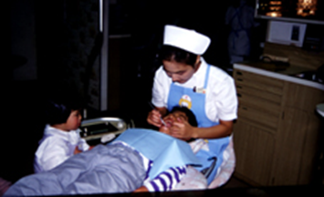

11．オペラント条件づけを基礎とするのはどれか。１つ選べ。

　　　 a　フラッディング

　　　 b　応用行動分析

　　　 c　系統的脱感作

　　　 d　リラクセーション

　　　 e　レスポンデント条件づけ

12．行動療法で用いるものを写真に示す。これを用いるのはどれか。１つ選べ。

　　　 a　カウント法

　　　 b　モデリング法

　　　 c　系統的脱感作

　　　 d　オペラント条件付け

　　　 e　レスポンデント条件づけ

13．行動調整法の写真を示す。関連するのはどれか。１つ選べ。

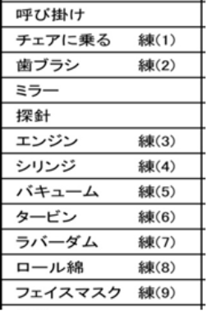　　　 a　注意

　　　 b　先行刺激

　　　 c　動機づけ

　　　 d　不安階層表

　　　 e　タスクアナリシス

14．情動氾濫法はどれか。 １つ選べ。

　　　 a　オペラント条件づけ

　　　 b　トークンエコノミー

　　　 c　レスポンデント条件づけ

　　　 d　フラッディング

　　　 e　カウント法

15．レディネスはどれか。２つ選べ。

　　　 a　ＩＱ

　　　 b　発達

　　　 c　経験

　　　 d　歴年齢

　　　 e　障害の程度

16．VOCAを用いるのはどれか。２つ選べ（自信なし）

　　　 a　双極性障害者

　　　 b　聴覚障害者

　　　 c　視覚障害者

　　　 d　言語障害者

　　　 e　発達障害者

17．不安や恐怖を感じるものに対し、刺激の弱いものから徐々に強いものへと段階的に提示させ順応できるようにする行動調整法はどれか。１つ選べ。

　　　 a　モデリング

　　　 b　タイムアウト法

　　　 c　系統的脱感作

　　　 d　フラッディング法

　　　 e　トークンエコノミー法

18．レスポンデント条件付けと関係があるのはどれか。２つ選べ。（自信なし）

　　　 a　生理的反応の誘発

　　　 b　情動反応の誘発

　　　 c　行動の促進

　　　 d　不安階層表

　　　 e　逆制止

19．障がい者の行動への対応で謝りはどれか。１つ選べ。

　　　 a　できないことの理解

　　　 b　不適切な行動はしかる

　　　 c　心理や生理に配慮

　　　 d　学校や施設の意見を尊重

　　　 e　できることからゆっくり行う